NAVODILA ZA PRIPRAVO KONČNEGA POROČILA
KA1 - 2014
Projekti mobilnosti na področjih šolskega, poklicnega izobraževanja ali izobraževanja odraslih

VSEBINA POROČILA
- Prosimo vas, da pri vsebinskih vprašanjih konkretno in jasno odgovorite na vsa vprašanja in podvprašanja končnega poročila. NA bo na podlagi tega podala končno oceno izvedenega projekta, za vsebinske dopolnitve se prijavitelja ne poziva. Če bodo odgovori pomanjkljivi, bo poročilo žal slabo ocenjeno.
- Pomembno je, da je končno poročilo izpolnjeno ustrezno in v celoti, saj se vam v primeru slabe ocene lahko zniža višina odobrenih sredstev (Priloga III, http://www.erasmusplus.si/wp-content/uploads/2014/06/E_plus_Aneks_III_mono_KA1.pdf , str. 6/7).
- POMEMBNO!
  - Poročilo mora biti izpolnjeno v slovenskem jeziku (po Sporazumu o dodelitvi dotacije člen I.4.6).
  - Jezik poročila izberete v zgornjem desnem kotu Mobility Tool+
  - V poročilo se bo avtomatično prenesel povzetek projekta iz prijavnega obrazca, bodite pozorni na to, da ga ustrezno prilagodite zaključenemu projektu.
  - Angleški povzetek naj povzame vse točke slovenske verzije povzetka in naj bo kakovosten.

Oddaja
- Končno poročilo oddate preko orodja Mobility Tool+. Generirate ga v zavihku Reports. Poročilo ni PDF obrazec. Odgovore na vprašanja vnašate direktno v sistem Mobility Tool+.
- Med izpolnjevanjem se poročilo avtomatsko shranjuje.
- Obvezna priloga končnemu poročilu je le častna izjava.
- Ko so vsa polja končnega poročila izpolnjena, kliknete na »Start submission process«. Pokaže se gumb »Download PDF«. Tam se nahaja častna izjava.
- Izjavo natisnete, izpolnite, podpišete, žigosate in skenirate. Skenirano izjavo pripnite poročilu v Mobility Tool+.
- Pri tem bodite pozorni na to, da pri seznamu naloženih datotek označite izjavo »Contains declaration of honour.« (slika spodaj).

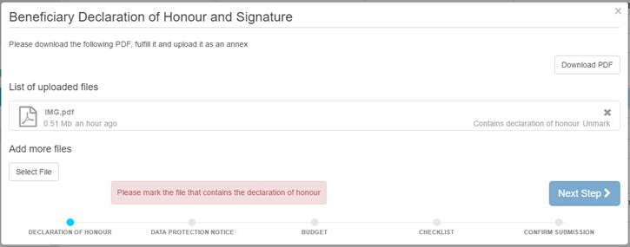
- Ko je poročilo oddano, se projekt v Mobility Tool+ zaklene, vnos naknadnih popravkov ni več možen.
- Rok oddaje končnega poročila je 60 koledarskih dni po datumu zaključka projekta (glej pogodbeni datum!).
- Ko oddate končno poročilo, vas prosimo, da nam to sporočite prek elektronske pošte.

Poraba sredstev
- Polje »Organisational support« (znesek za organizacijsko podporo) v zavihku »BUDGET« je potrebno izpolniti ročno!
- Če v času izvajanja projekta pride do menjav držav, bodite pozorni na višine sredstev za pot (Distance Band)in individualno podporo. V primeru, da pošiljate udeležence mobilnosti v države, za katere je individualna podpora nižja kot za državo, ki je bila načrtovana v prijavnici, ali je razdalja toliko krajša, da vam pripada nižji znesek za pot, se lahko zgodi, da v vašem projektu sredstva ostajajo, tudi če boste izvedli več mobilnosti. V tem primeru svetujemo, da preračunate okvirna sredstva porabe že pred samo izvedbo mobilnosti in se tako izognete morebitnim ostankom in vračanju sredstev. S temi sredstvi namreč lahko izvedete dodatne mobilnosti. V veliko pomoč pri sprotnem spremljanju porabe vam je Mobility Tool+.
- Kljub e-orodju vas prosimo, da seštevke preverite.

Za vsa dodatna vprašanja in pojasnila vam je na voljo vaša skrbnica projekta.

